DV 7., 2. pololetí 7. ročník od 22.3. do 26.3.2021
Dobrý den moji sedmáci. Zdravím vás všechny v dalším týdnu.
Důležitá informace pro vás.
V pondělí 22.3. 2021 od 12.00 hod do 15.00 hod. vám budou na školním dvoře vydávány žákovské knížky, výtvarné boxíky a obdržíte také slíbenou mapu do zeměpisu.
Dobře si prohlédněte své známky, blíží se další čtvrtletí. Po Velikonocích už obdržíte 3.čtvrtletní hodnocení!!!
Opět vás všechny vyzývám dbejte na plnění úkolů!!!
NĚMECKÝ JAZYK
- napíšeme si on-line slibovaný test na slovní zásobu, objeví se zde slovíčka 4. a 5. lekce
Zapište si novou slovní zásobu:
Floorball spielen – hrát florbal
Tennis spielen – hrát tenis
gerade – právě
der Imbiss – občerstvení
leider – bohužel
das Spiel, die Spiele – hra
Nezapomeňte slovíčka zapsat i do pracovního sešitu.
Vazby doplníme společně!!!
Ústně při hodině budeme pokračovat ve zkoušení časování sloves a hodin
Zápis gramatiky do školního sešitu:
Předložky s časovými údaji
VON – BIS = OD -DO
von halb vier bis fünf – od půl čtvrté do pěti
SLOVESA S ODLUČITELNOU PŘEDPONOU
- odlučitelných předpon existuje několik z.B. ein -, fern-, vor-,…..
- předpona je ve slovníčku oddělena lomítkem: ein/kaufen
- při časování stojí předpona až za slovesem: ich kaufe ein
- ve větě stojí předpona až na konci věty: Ich kaufe am Mittwoch ein.
Zapište si slovesa s odlučitelnou předponou, která znáte……
SLOVESA S ODLUČITELNOU PŘEDPONOU
Tyto předpony jsou vždy nepřízvučné a neodlučitelné!!!
be-, ge-, emp-, ent-, er-, ver-, zer-, miβ-
Je třeba je umět zpaměti!!!
Zapište si slovesa s neodlučitelnou předponou, která znáte……

Učebnice str. 47/ cvičení 8a FLORIANS WOCHE
- využijte poslech číslo 69
- text přečtěte a ústně přeložte
- doplňte Florians Wochenplan – písemně do školního sešitu
Odpovězte písemně do školního sešitu na následující otázky:
1. Wie heiβen die zwei Jungen im Text?
2. Geht Florian heute raus?
3. Wann hat Florian Training?
4. Wann geht Florian ins Kino?
5. Wann beginnt der Film?
6. Wann spielt Florian Floorball?
7. Von wann bis wann spielt er Gitarre?
8. Wann sieht Florian fern?
9. Wann geht Florian raus?
10. Wann kauft Florian ein?
11. Warum berietet Florian einen Imbiss vor?
Odpovědi na otázky budete zasílat ke kontrole!!!

Anglický jazyk
7th grade/ 7. třída
WEEK 12/ 12. TÝDEN, 22. – 26.3. 2021
March 22nd
Review everything we learned in lesson 3.
Zopakujte si vše, co jsme probírali v lekci 3.
Pokud jste nestihli shlédnout nějaká videa, koukněte se na ně!
Všechny rozvrhy máte vložené v Teamsech i se všemi odkazy pro vaši referenci.
Zápisky

March 16th
HOW MUCH
HOW MANY
A LOT (OF)
NOT MANY
NOT MUCH
Watch thisevideo: MANY, MUCH, A LOT
https://www.youtube.com/watch?v=Fau0wLftzwU

March 26th
We will review.
Budeme opakovat.

PRO TY, CO NEMAJÍ DODĚLANÁ CVIČENÍ V PRACOVNÍM SEŠITĚ, PROSÍM DODĚLEJTE.
TAKÉ DOPIŠTE SLOVÍČKA DO SLOVNÍČKU.
GOOD LUCK!

Český jazyk a literatura
Tento týden budete mít jediné – komplexní zadání.
V učebnici na straně 171 najdete text Mluvíte globisch? – přečtete si ho a vyřešíte následující úkoly:
- Najdete v textu slova cizího původu a napíšete, co znamenají (pomoc hledejte ve Slovníku cizích slov on-line).
- Ve 2-3 větách shrnete obsah článku.
- Vysvětlíte význam obrazného pojmenování „gramatický stromeček“
- Vymyslíte, jak by se v „globisch“ mohla pojmenovat: koupelna, auto, počítač
- Vypíšete libovolná 3 podstatná jména a určíte u nich mluvnické kategorie.
- Vypíšete 3 přídavná jména a určíte všechny mluvnické kategorie.
- Vypíšete 3 zájmena a určíte druh.
- Z 1. věty 2. odstavce „ Pidgin Englisch dnes na Nové Guineji, kde existuje… vypíšete všechny slovesa a určíte mluvnické kategorie.
- Vypíšete přídavné jméno ve druhém stupni.
M 7. ročník 19. zadání – přímá úměrnost
Přímá úměrnost je taková závislost jedné veličiny na druhé, kdy se při zvýšení (snížení) hodnoty jedné veličiny zvýší (sníží) i hodnota druhé veličiny.
Přímá úměrnost je tedy taková závislost jedné proměnné na druhé, pro kterou platí: − kolikrát se zvětší hodnota jedné veličiny, tolikrát se zvětší i hodnota druhé veličiny − kolikrát se zmenší hodnota jedné veličiny, tolikrát se zmenší i hodnota druhé veličiny.
Po přečtení příkladu udělej zápis podle vzoru níže.
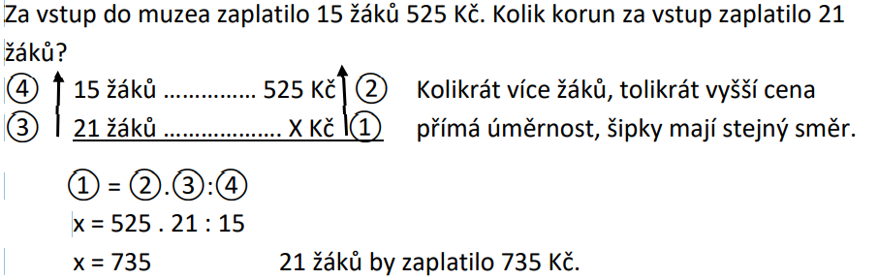
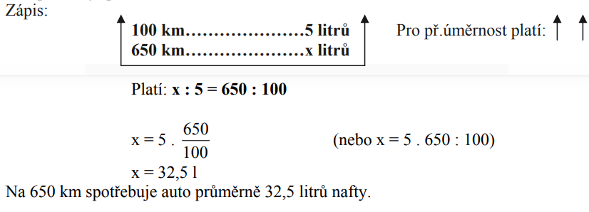
1. Ze 150 kg cukrovky se získá 24 kg cukru. Z kolika kg cukrovky se získá 3000kg cukru? [18750 kg]

2. Auto spotřebuje 6 litrů benzínu na 100 kilometrů. Kolik litrů benzínu spotřebuje po ujetí 250 kilometrech? (15 l)

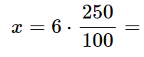
3. V parkovací budově o pěti stejných podlažích může parkovat 190 aut. Kolik aut se vejde do dvou podlaží?

7.ročník – zeměpis 11 (22.-26.3.2021)
Doma
V učebnici jsou státy rozděleny do menších regionů dle polohy. První skupinou států jsou země Guyanské vysočiny.
2) Přečtěte si stránku 77 o Venezuele
3) Přečtěte si článek o Venezuele na serveru Aktuálně.cz
Rozvrácené státy (povinný článek):
https://zpravy.aktualne.cz/zahranici/rozvracene-staty-venezuela/r~f30f9d84c8bc11ea9d74ac1f6b220ee8/
Krvavé zlato (dobrovolný článek):
https://zpravy.aktualne.cz/zahranici/venezuela-spoleha-na-zlato-z-dzungle-chce-za-nej-nakupovat-i/r~c89b67b0a0d311ea8972ac1f6b220ee8/
4) Do sešitu si zapište následující charakteristiky:
Venezuela
- jezero Maracaibo a Maracaibská nížina
- Orinocká nížina, Guyanská vysočina
- savany = llanos (tropické podnebí, střídání suchých a vlhkých období)
- stolové hory a nejvyšší vodopád světa Salto Angelo (skoro 1 km)
- zemědělsko-průmyslový stát
- významné nerostné suroviny (ropa, zemní plyn, železná ruda, zlato, uhlí)
- jedny z největších světových zásob ropy
- průmysl: zpracování ropy, hutnictví železa, strojírenství
- pěstování tropických plodin
llanos = španělsky roviny) je rozsáhlá oblast vlhkých savan v severní části světadílu. Typické je střídání suchých a vlhkých období. Žijí zde kapybary a mravenečníci.
5) Do sešitu zodpovězte na otázky týkající se článku:
- S jakými problémy se potýká místní obyvatelstvo?
- Co znamená „ropné prokletí“?
- Kdo byl Hugo Chávez a co ve Venezuele způsobil?
- Jak je na tom Venezuela s bezpečností ve státě/ ve městech?
Online
Venezuela – kontrola vašich úkolů, Brazílie

7.ročník – přírodopis 11 (22.-26.3.2021)
Online
Nové téma: vybrané řády letců (kolibříci, papoušci, …) + TEST na řády ptáků (velký!) + poznávačka
Doma
Nové téma: SAVCI
Prosím, pročtěte si celou stránku 57 – úvod k savcům
Vyberte důležité charakteristiky savců: stavba těla, pokryv těla, teplo/studenokrevní, z čeho se skládá jejich kostra, způsob pohybu …
Tyto charakteristiky si zapište do sešitu. Nadpis bude: Savci – obecné charakteristiky.
Učiva je méně, počítám s tím, že teď proběhl velký test + máte více zeměpisu.
Do příštích hodin nabízím referáty: živorodí savci (vačnatci.), hlodavci, zajícovci, letouni, primáti, šelmy – medvědovité, psovité, kočkovité, ploutvonožci, licho a sudokopytníci, chobotnatci a kytovci. Referát si vyberou VŠICHNI ti, kteří referát ještě neměli!! Ti, kteří nějaký již měli, ale rádi by vypracovali ještě jeden dobrovolně, si klidně některou ze skupin živočichů mohou vybrat Na každou skupinu zvířat bude mít referát pouze jeden člověk! Seznam bude opět v příspěvku v Teams.

7. ročník distanční výuka
22-26.3.2021
- Fyzika
Tento týden probereme téma Atom. Připomínám, že budu hodnotit práci v hodině.
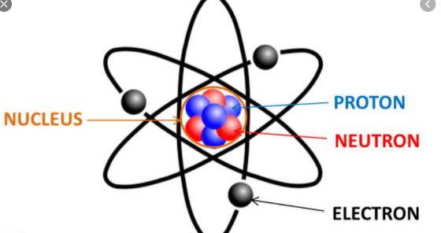

Úkoly:
- Kdo si ještě neporhlédl video, tak to učiní před hodinou NEZkreslená věda II: Co je atom? - YouTube
- Připravte si alespoň 3 otázky z videa výše, které v hodině položíte svým spolužákům. Na těžké otázky odpovím já

- Tělocvik
  - Nová mezitřídní výzva je tady: tento týden máte za úkol uvařit celé rodině jedno hlavní jídlo .. a to tak, aby pomoc rodičů byla co nejmenší nebo nebyla vůbec . Fotku vašeho výtvoru pošlete do zadání. Už se těším na vaše výtvory.
  - Můžete pokračovat v chození a ujít zase min 50 km za 14 dní. Svoje kilometry pište do tabulky v souboru
Tentokrát jste jako třída.. dle vašich záznamů v souborech ušli jen 0 km, ale věřím, že jste jen nezapsali svoje výkony. Pokud máte nachozeno více, napište to do souborů ať vám to mohu uznat.

DĚJEPIS – 7. ročník
Dobrý den, tento týden budete pracovat trochu jinak. Přikládám zápis, který doplníte a přepíšete nebo vlepíte do sešitu. Pracujte s učebnicí a prezentací, kterou najdete vloženou v souborech v TEAMS (GOTIKA).

- Učebnice strana 61-70
- Samostatná práce s učebnicí
- Zápis

GOTIKA
- vznikla v ___________________________století ve ______________
- v českých zemích se začínají objevovat první gotické stavby od ________________ století
ARCHITEKTURA
- znaky (vypiš): _____________________________________________________________ ______________________________________________________________________________________________________________________________________________________- Stavby:
A) církevní – kostely, chrámy, katedrály, kláštery např.
_________________________________________________________ _________________________________________________________
B) světské – hrady, tvrze, most, věže, brány, …
hrady např. _________________________________________________________________
mosty např. _________________________________________________________________
věž např. ___________________________________________________________________
brána např. __________________________________________________________________
- Najdi alespoň dva stavitele, kteří se podíleli na gotických stavbách v českých zemích. ___________________________________________________________________________
SOCHAŘSTVÍ
- bylo součástí architektury, výzdoba
- nejčastější náměty: _____________________________________________________
MALÍŘSTVÍ
- nástěnné malby,
- deskové obrazy: autorem např. ____________________

OBČANSKÁ VÝCHOVA:
Milé děti,
posílám další zápis ke svobodě. Opět buď vlepte nebo přepište. Pokud něčemu nerozumíš- ozvi se!! Přeji vám všem mnoho sil, energie a zdraví. P. uč. Vyhnánková
SVOBODA – POKRAČOVÁNÍ
Dokumenty, které upravují lidská práva a svobody
- Listina základních práv a svobod-upravuje základní práva a svobody v České republice, byla přijata v roce 1991.
Mezinárodní smlouvy:
- Všeobecná deklarace lidských práv- byla přijata Valným shromážděním OSN v roce 1948, 10. prosince
- Evropská úmluva o ochraně lidských práv a základních svobod
- Závěrečný akt Konference o bezpečnosti a spolupráci v Evropě

Na mezinárodní ochranu práv obyvatelů členských států i proti vlastnímu státu dohlíží Evropský soud pro lidská práva

LIDSKÁ PRÁVA V SOUKROMÉM ŽIVOTĚ – MÁM PRÁVO:
- na život
- na osobní svobodu
- na nedotknutelnost osoby – nikdo mě nesmí mučit, trestat, provádět na mě pokusy
- svobodu pohybu
- uzavřít manželství a založit rodinu
- soukromí
- ochranu lidské důstojnosti – tzn, před pomluvami, šířením nepravd…
- listovní tajemství
- svobodu názoru
- svobodu náboženského vyznání
- na majetek
LIDSKÁ A OBČANSKÁ PRÁVA VE VEŘEJNÉM ŽIVOTĚ – MÁM PRÁVO NA
- spravedlivý soud
- to, domáhat se ochrany svých práv a svobod
- právo volit a být volen
- svobodu projevu
- právo sdružovat se ve spolcích
- právo zakládat politické strany
- právo shromažďovací
- právo petiční

